# Encapsulamento 06/11/2020

Encapsulamento é um dos fundamentos mais importantes para o desenvolvimento Orientado a Objetos.

É um princípio que consiste em esconder detalhes de implementação de um componente, expondo apenas operações seguras e que o mantenha

em um estado consistente.

Regra de ouro: o objeto deve sempre estar em um estado consistente, e a própria classe deve garantir isso.

Analogia:



Figura 1. Air Fryer – Funções ocultas

# Opção 1: implementação manual

• Todo atributo é definido como private

• Implementa-se métodos Get e Set para cada atributo, conforme regras de negócio

• Nota: não é usual na plataforma C#

Vamos exemplificar com o problema do estoque:

Modificando o programa principal

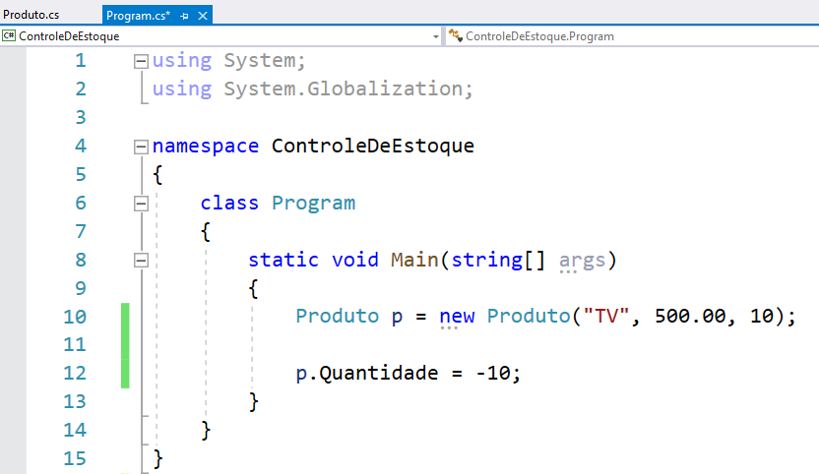

A linha 12 indica uma falha de segurança no sistema.

Para impedir isso, vamos passar o atributo de public para private

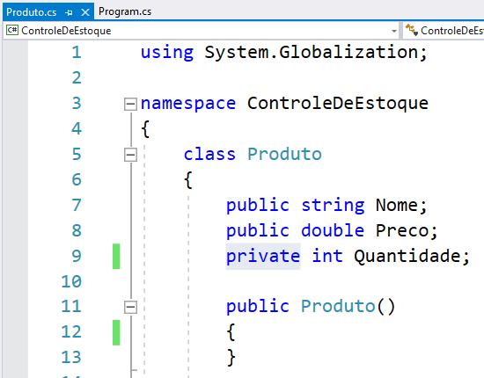

Agora não mais é possível, devido ao nível de proteção

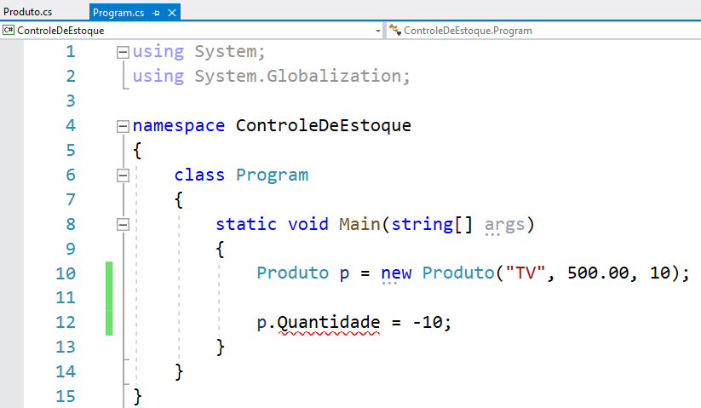

Vamos alterar para private todos os atributos

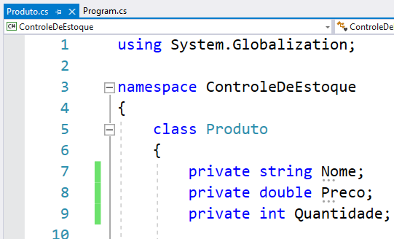

Por conversão do C#. Todo atributo private, começa com _ underline e a primeira letra minúscula.

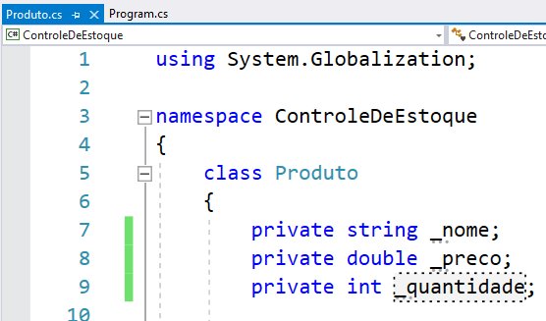

Por causa disso, precisamos alterar o nome de todos os atributos no resto da classe.

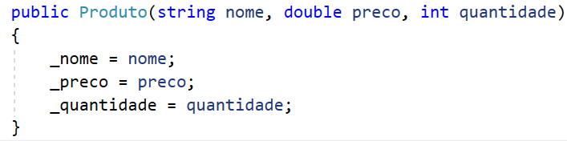

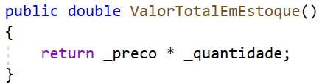

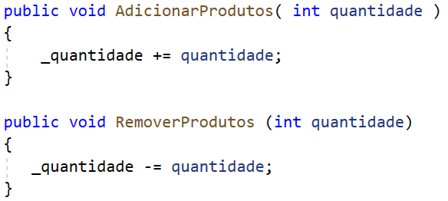

ToString também

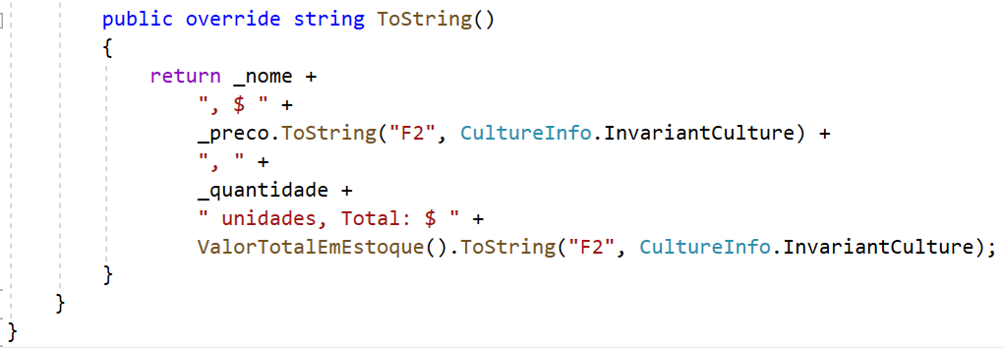

Implementar os métodos Get e Set

Abaixo dos construtores:

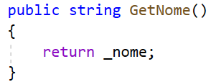

No programa principal

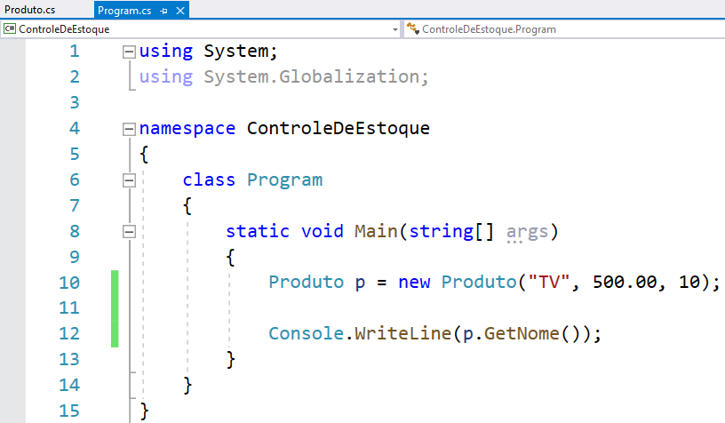

Para alterar, utilizamos o método Set

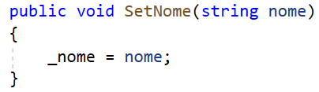

Testando:

